Preprost UKV FM radijski sprejemnik

Matjaž Vidmar, S53MV

1. Načrt sprejemnika

Radijski sprejemnik za frekvenčno modulacijo visokofrekvenčni signal najprej obdela z omejevalnikom in temu sledi frekvenčna demodulacija. Oboje je smiselno izvesti na izbrani medfrekvenci. Iz slednjega razloga je FM sprejemnik običajno heterodinski sprejemnik. Medfrekvenco dobimo v mešalniku, ki ga krmilimo s primernim lokalnim oscilatorjem. FM demodulatorju sledi vsaj še nizkofrekvenčni ojačevalnik, v radiodifuznem sprejemniku še stereo in RDS dekoder.

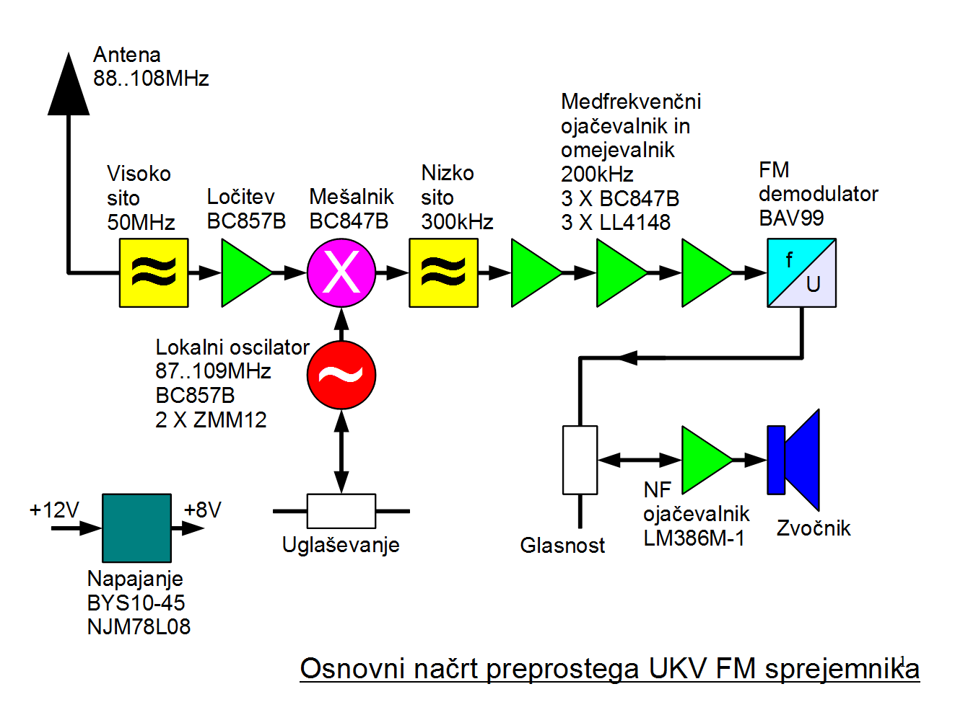

Radiodifuzni FM sprejemnik za UKV frekvenčni pas 88..108MHz običajno uporablja medfrekvenco f_{m}=10.7MHz. Takšna izbira medfrekvence zahteva več nastavljivih gradnikov tako v medfrekvenčni verigi kot v visokofrekvenčni glavi sprejemnika. Preprost UKV FM sprejemnik uporablja dosti nižjo medfrekvenco komaj f_{m}=200kHz z namenom, da se izognemo zahtevnim gradnikom in pripadajočemu uglaševanju. Slaba lastnost zelo nizke medfrekvence je zrcalni odziv, ki ga ni možno zadušiti.

Takšen preprost UKV FM sprejemnik se izdeluje že vrsto let v obliki integriranega vezja TDA7000 (tovarna Philips) in njegovih naslednikov. Takšna integrirana vezja se danes uporabljajo v najcenejših sprejemnikih, ker ne zahtevajo dragih gradnikov niti še dražjega uglaševanja. Slaba stran integriranega vezja je, da njegova notranjost ni dostopna našim merilnim pripomočkom.

V učne namene zato izdelamo podoben, preprost UKV FM sprejemnik iz posameznih tranzistorjev in diod. Vse visokofrekvenčne in medfrekvenčne naloge preprostega UKV sprejemnika lahko izvedemo z nizkofrekvenčnimi silicijevimi bipolarnimi tranzistorji BC847B (NPN) oziroma BC857B (PNP). Oba imata tokovno ojačanje β≈300 in dosegata mejno frekvenco f_{T}=250MHz. Integrirani nizkofrekvenčni ojačevalnik LM386M-1 nam prihrani nekaj dela. Podobno nam prihrani delo integrirani stabilizator napetosti NJM78L08.

Visokofrekvenčni signal iz antene peljemo najprej skozi visokoprepustno LC sito (High-Pass Filter ali HPF 47pF-120nH-47pF) z mejno frekvenco okoli 50MHz. Sito odreže motnje na nižjih frekvencah, predvsem na medfrekvenci f_{m}=200kHz. Sledi ojačevalnik s PNP tranzistorjem BC857B v spoju z ozemljeno bazo. V takšnem spoju je ojačanje tranzistorja le napetostno in še to zelo majhno.

Osnovna naloga stopnje z BC857B je ločitev mešalnika in lokalnega oscilatorja od antene. V spoju z ozemljeno bazo je povratni vpliv (S₁₂) zelo majhen! Ločilna stopnja preprečuje, da bi sprejemnik seval lasten lokalni oscilator skozi anteno. Hkrati ločilna stopnja omejuje vpliv impedance antene (primer dotik antene z roko) na frekvenco lokalnega oscilatorja.

Mešalnik izkorišča eksponentno nelinearnost spoja BE NPN tranzistorja BC847B. Načrt mešalnika in nastavitev delovne točke izgledajo sicer povsem enaki ojačevalniku z ozemljenim emitorjem. Visokofrekvenčni signal in lokalni oscilator sta oba pripeljana na bazo tranzistorja. Ojačani produkti mešanja so na voljo na kolektorju.

Tuljava 270nH in kondenzator 10nF kratko-skleneta medfrekvenco na vhodu mešalnika. Nizkoprepustno LC sito (Low-Pass Filter ali LPF 220pF-2.2mH-470pF-2.2mH-220pF) zaustavi neželjene ostanke vhodnega visokofrekvenčnega signala in lokalnega oscilatorja na izhodu mešalnika.

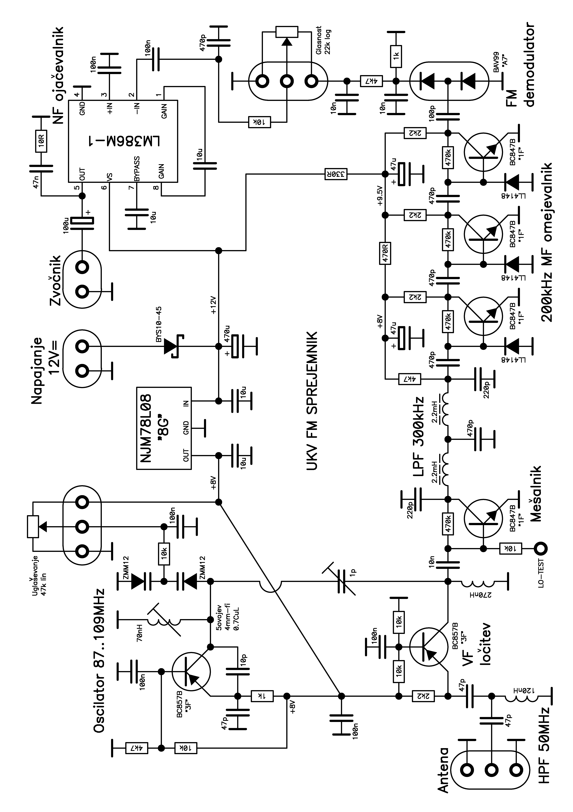

Lokalni oscilator uporablja PNP tranzistor BC857B v spoju z ozemljeno bazo kot ojačevalnik. Frekvenco nihanja določa nihajni krog z nastavljivo tuljavo 70nH in številnimi kondenzatorji v vezju. Povratno vezavo oscilatorja določa kapacitivni delilnik 10pF/47pF iz kolektorja BC857B na emitor.

Nihajni krog oscilatorja uglašujemo z zaporedno vezavo dveh varikap diod. V preprostem sprejemniku sta kot varikap diodi uporabljeni kar dve Zener diodi ZMM12, ki se jima z zaporno napetostjo da nastavljati kapacitivnost v območju od približno 40pF do približno 80pF. Zener diode imajo sicer podoben profil dopiranja in podobno površino PN spoja kot silicijeve stopničaste (abrupt) varikap diode. Enosmerno uglaševalno napetost pripeljemo iz potenciometra preko upora 10kΩ, ki je v tem vezju uporabljen kot visokofrekvenčna dušilka.

Manjši del signala lokalnega oscilatorja peljemo preko (nastavljivega) kondenzatorja komaj 1pF na bazo mešalnega tranzistorja. Pravilno krmiljenje mešalnika ugotovimo preko enosmerne napetosti na bazi tranzistorja BC847B. Mešanje zagotavlja kvadratni člen odziva spoja BE. Isti člen odziva hkrati usmerja signal lokalnega oscilatorja, kar lahko izmerimo kot znižanje enosmerne napetosti na točki LO-TEST.

UKV FM radiodifuzni oddajniki uporabljajo frekvenčni koleb (deviacijo) Δf=+/-75kHz. Če k kolebu prištejemo še stereo zvok (frekvence do 15kHz in pas okoli 38kHz), pripadajoči pilot 19kHz in RDS podatke (podnosilec 57kHz), znaša skupna pasovna širina UKV FM signala B≈200kHz. Pri medfrekvenci f_{m}=200kHz to pomeni frekvenčni pas 100..300kHz. Spodnjo mejo 100kHz določajo kar sklopni kondenzatorji 470pF med stopnjami medfrekvenčnega ojačevalnika/omejevalnika. Gornjo mejo 300kHz določa nizkoprepustno LC sito (LPF 220pF-2.2mH-470pF-2.2mH-220pF).

200kHz medfrekvenčni ojačevalnik/omejevalnik vsebuje tri enake stopnje z NPN tranzistorji BC847B. Upor 470kΩ med bazo in kolektorjem nastavlja delovno točko ojačevalnika in zagotavlja šibko povratno vezavo. Silicijeva PN dioda LL4148 med bazo in emitorjem BC847B v obratni smeri spoja BE zagotavlja simetrično delovanje omejevalnika. Boljše lastnosti omejevalnika bi tu omogočala Schottky dioda, ker ima nižji prag.

Ojačanje verige treh stopenj je tako visoko, da toplotni šum v vsakem primeru izkrmili zadnjo stopnjo do polne amplitude signala, kolikor omogoča napajanje. Pri krmiljenju s kakršnimkoli FM signalom lahko pride do omejevanja že v drugi ali celo prvi stopnji medfrekvenčne verige. Omejevalnik na ta način izloči vsakršne spremembe amplitude vhodnega signala, ki so pri sprejemu FM oddajnika izključno motnje in šum.

FM demodulator pretvarja frekvenco signala v sorazmerno napetost. Usmernik z dvojno silicijevo PN diodo BAV99 je zaključen na breme komaj 1kΩ zato, da je njegova vhodna impedanca dosti manjša od impedance kondenzatorja 100pF za medfrekvenčni signal f_{m}=200kHz. Ker impedanca kondenzatorja upada obratno-sorazmerno frekvenci, bo izhodna napetost usmernika premo-sorazmerna frekvenci.

UKV FM oddajniki uporabljajo tako imenovani preemphasis: visoki toni analogne modulacije so na oddaji namenoma poudarjeni. Sprejemnik temu primerno duši visoke tone, kar v končnem računu omogoča bistveno boljše razmerje signal/šum. Obratno nalogo v sprejemniku imenujemo deemphasis. Deemphasis zahteva nizkoprepustno RC vezje s časovno konstanto 75μs (Evropa) oziroma 50μs (ZDA).

V opisanem sprejemniku vnaša večji del deemphasis-a RC člen 4.7kΩ/10nF tik pred potenciometrom za glasnost. Skupno z ostalimi RC členi 1kΩ/10nF v usmerniku FM demodulatorja in 10kΩ/470pF na vhodu nizkofrekvenčnega ojačevalnika vsi trije RC členi poskrbijo tudi za izločanje ostankov medfrekvence f_{m}=200kHz.

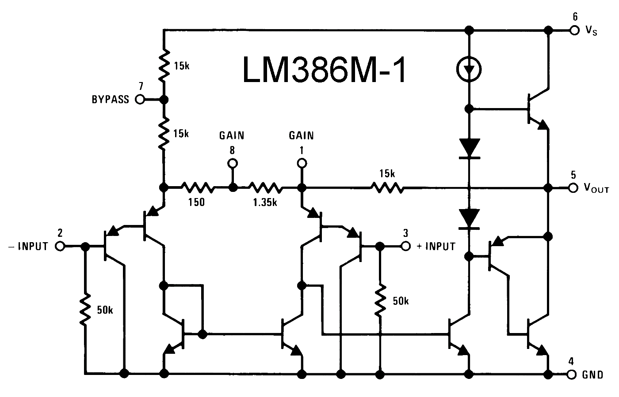

Nizkofrekvenčni ojačevalnik je izdelan s silicijevim integriranim vezjem LM386M-1. LM386M-1 vsebuje ojačevalnik z vgrajeno povratno vezavo, nastavitvijo delovne točke in komplementarno izhodno stopnjo (PNP/NPN) v razredu B.

LM386M-1 ima dva enakovredna vhoda +INPUT in -INPUT, jasno lahko uporabimo samo enega od njih. Sklopni kondenzator 10μF med priključkoma GAIN nastavlja napetostno ojačanje na vrednost 200. Kondenzator 10μF na priključku BYPASS omejuje širjenje motenj z napajanja na izhod ojačevalnika.

Nizkofrekvenčni ojačevalnik LM386M-1 lahko krmili zvočnik z impedanco 8Ω ali več. Enosmerna delovna točka izhodne stopnje zahteva sklopni kondenzator 100μF do zvočnika. Ker impedanca zvočnika s frekvenco narašča, stabilnost ojačevalnika pri visokih frekvencah izboljšuje dodatno RC breme 47nF+10Ω, vezano vzporedno z zvočnikom na izhod ojačevalnika.

Radijski sprejemnik je naprava z zelo visokim ojačanjem. Preprosti UKV FM sprejemnik deluje s signalom jakosti P_{S}=1pW ali -90dBm na antenskem priključku in pri tem krmili zvočnik z močjo do P_{Z}=1W ali +30dBm. Skupno ojačanje sprejemnika od antene do zvočnika je torej celih 120dB, kar pomeni razmerje moči 10¹²! Poleg brezhibnega delovanja posameznih stopenj moramo pri načrtovanju sprejemnika zagotoviti tudi to, da se posamezne stopnje ne motijo med sabo, ko jih povežemo v verigo sprejemnika.

Pri preprečevanju medsebojnih motenj v opisanem sprejemniku največ pomaga dejstvo, da visokofrekvenčni, medfrekvenčni in nizkofrekvenčni deli sprejemnika delajo v treh različnih frekvenčnih pasovih. Kljub temu moramo skrbno izvesti razvod in razklop napajanja posameznih stopenj sprejemnika. Napajanje celotnega sprejemnika je nazivno 12V=, poraba narašča od 25mA navzgor na več 100mA glede na jakost zvoka.

Prvi gradnik v razvodu napajanja je silicijeva Schottky dioda BYS10-45, ki naj bi ščitila vezja sprejemnika pred napačno polariteto vira napajanja. Sledi elektrolitski kondenzator 470μF, namenjen predvsem čiščenju motenj iz vira napajanja, na primer nezadostnemu glajenju usmernika. Isti kondenzator zagotavlja nizko impedanco vira napajanja za ojačevalnik LM386M-1. Najvišja dopustna vrednost napajalne napetosti LM386M-1 je samo 15V!

Največje ojačanje daje medfrekvenčna veriga sprejemnika, ki zahteva učinkovit razklop napajanja. Grobo pravilo pravi, da ne smemo nikoli vezati več kot dve zaporedni ojačevalni stopnji na isto točko napajanja. Mešalnik in prva stopnja omejevalnika sta vezana na svoj elektrolitski kondenzator 47μF, ki ga od ostalih stopenj razklopi upor 470Ω. Druga in tretja stopnja omejevalnika imata spet lasten elektrolitski kondenzator 47μF, ki je od napajanja sprejemnika razklopljen z uporom 330Ω.

Lokalni oscilator ima najbolj stroge zahteve, kar se tiče napajanja. Napajanje oscilatorja mora biti ne samo dobro razklopljeno od ostalih stopenj, pač pa tudi dolgoročno stabilizirano, da se frekvenca oscilatorja ne spreminja. Za napajanje lokalnega oscilatorja poskrbi silicijevo integrirano vezje NJM78L08. Ta v svoji notranjosti vsebuje napetostno referenco z Zener diodo in močnostni ojačevalnik, ki daje na izhodu stabilizirano napetost +8V:

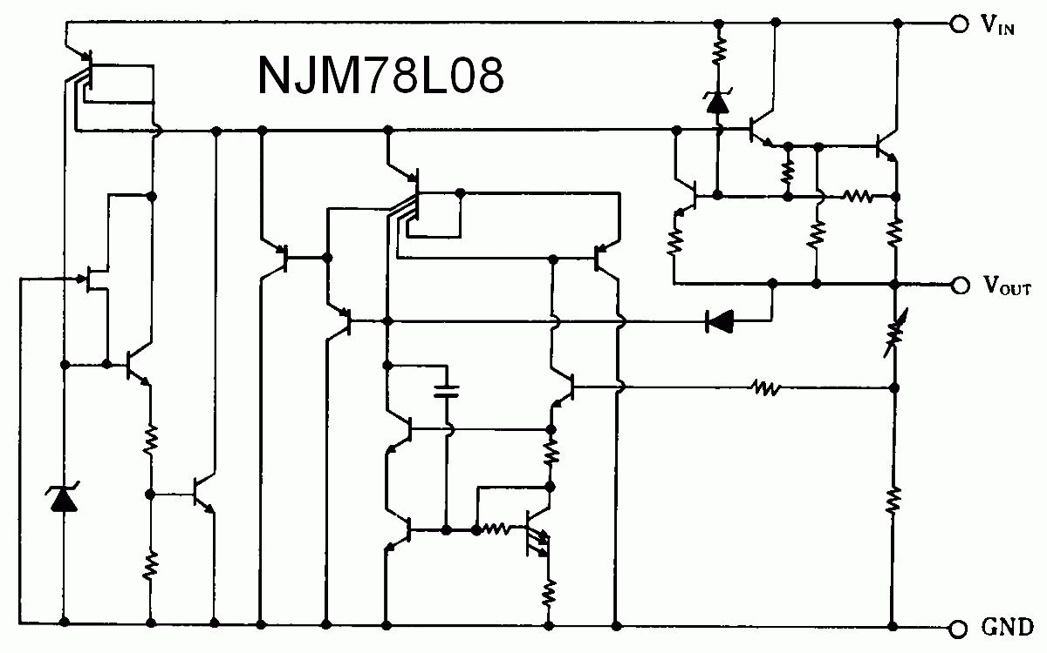

Močnostni ojačevalnik v NJM78L08 omogoča izhodni tok bremena do 100mA. Žal isti ojačevalnik vnaša padec napetosti skoraj 2V, kar zahteva napajalno napetost celotnega sprejemnika vsaj 10V ali več, da NJM78L08 sploh lahko opravlja svojo nalogo. Proizvajalec integriranega vezja zahteva dva razklopna kondenzatorja na vhodu in izhodu za stabilno delovanje NJM78L08. V opisanem sprejemniku sta to dva keramična večslojna kondenzatorja 10μF.

Poleg oscilatorja NJM78L08 napaja s stabilizirano napetostjo +8V še potenciometer za uglaševanje in vhodno visokofrekvenčno ločilno stopnjo. Napetost za varikap diode je pravzaprav tista, ki mora biti v opisanem sprejemniku najbolje stabilizirana in očiščena vseh motenj.

2. SMD gradniki

Opisani UKV FM sprejemnik je izdelan z gradniki (upori, kondenzatorji tuljave, polprevodniki), ki so večinoma prirejeni za površinsko vgradnjo ali SMD (Surface-Mount Device). Na prelomu tisočletja je vsa elektronska industrija prešla na gradnike SMD, ker omogočajo prihranke pri vrtanju lukenj in porabi prostora na običajnih tiskanih vezjih.

SMD upori, kondenzatorji in tuljave imajo večinoma obliko kvadra. Višina kvadra za vgradnjo ni tako pomembna kot dolžina in širina. Dolžina in širina gradnika se navajata v stotinkah cole. Opisani sprejemnik uporablja upore in večino kondenzatorjev velikosti 0805, kar pomeni 0.08" X 0.05" ali
v metričnih enotah približno 2mm X 1.3mm. Večslojni kondenzatorji 10μF so velikosti 1206 ali 3mm X 1.5mm. Še večji sta tuljavi 120nH in 270nH.

Vrednosti gradnikov so na prvi pogled čudna števila 22, 47, 120, 270 itd. S stališča proizvajalcev sestavnih delov so ta števila skrbno izbrana tako, da prav noben izdelan upor, kondenzator ali tuljava ne konča v izmetu.

Eksponentna lestvica ima v vsaki dekadi 6, 12 ali 24 vrednosti glede na dopustno odstopanje vrednosti gradnika 20%, 10% ali 5%. Sosednje vrednosti lestvice se razlikujejo za dvakratno dovoljeno odstopanje, jasno zaokrožene na najbližje dvomestno število. Ko z vrednostmi dosežemo 10, se desetkratna lestvica ponovi v naslednji višji dekadi.

Glede na izbrano odstopanje bo prav vsak izdelan upor, kondenzator ali tuljava našel svoj predalček v pripadajoči eksponentni lestvici. Primer 10% lestvice E12, vrednosti 1.8 in 2.2: 1.8kΩ+10%=1980Ω in 2.2kΩ-10%=1980Ω. Vrednost 1980Ω je meja: manjši upori padejo v predalček 1.8kΩ, večji upori pa v predalček 2.2kΩ. Podobno za vse ostale vrednosti lestvice. Prav noben upor ne gre v smetnjak, ne glede na njegovo točno vrednost upornosti.

Poznavanje lestvic nam pomaga pri iskanju napak v načrtih. Upor 77Ω ne obstaja v nobeni lestvici, kondenzator 29pF prav tako ne, torej gre v obeh primerih za napako... Ena dekada lestvic E6, E12 in E24 je nazorno prikazana v spodnji tabeli:

Lestvica E6 20% | Lestvica E12 10% | Lestvica E24 5% | Koda kondenzatorja
1.0 | 1.0 | 1.0 | A
- | - | 1.1 | B
- | 1.2 | 1.2 | C
- | - | 1.3 | D
1.5 | 1.5 | 1.5 | E
- | - | 1.6 | F
- | 1.8 | 1.8 | G
- | - | 2.0 | H
2.2 | 2.2 | 2.2 | J
- | - | 2.4 | K
- | 2.7 | 2.7 | L
- | - | 3.0 | M
3.3 | 3.3 | 3.3 | N
- | - | 3.6 | P
- | 3.9 | 3.9 | Q
- | - | 4.3 | R
4.7 | 4.7 | 4.7 | S
- | - | 5.1 | T
- | 5.6 | 5.6 | U
- | - | 6.2 | V
6.8 | 6.8 | 6.8 | W
- | - | 7.5 | X
- | 8.2 | 8.2 | Y
- | - | 9.1 | Z
10.0 | 10.0 | 10.0 | A (naslednji)

Oznake SMD uporov sestavljajo tri ali štiri številke. Pri tem je zadnja številka desetiški eksponent ali bolj preprosto, koliko ničel moramo dopisati prvim dvema ali trem številkam. Vrednost upora je izražena v Ω (ohm).

V opisanem radijskem sprejemniku so uporabljene naslednje vrednosti SMD uporov:

Vrednost | Oznaka na načrtu | Trištevilčna koda | Štirištevilčna koda
10Ω | 10R | 100 ali 10R | -
470Ω | 470R | 471 | 4700
1kΩ | 1k | 102 | 1001
2.2kΩ | 2k2 | 222 | 2201
4.7kΩ | 4k7 | 472 | 4701
10kΩ | 10k | 103 | 1002
470kΩ | 470k | 474 | 4703

SMD kondenzatorji pogosto sploh niso označeni. Pri delu s SMD kondenzatorji moramo torej zelo paziti, da jih ne pomešamo med sabo! Edino, kar opazimo na kondenzatorju brez oznak, male vrednosti do 10pF so iz bele keramike, srednje vrednosti do 1nF so iz vijolične keramike (stabilna keramika CG ali NP0) in nad 1nF je keramika običajno rjava (ferokeramika).

Če SMD kondenzatorji imajo oznako, je to običajno dvoznakovna koda, pred njo je lahko še znak proizvajalca. Vsi znaki so tako majhni, da brez mikroskopa ne gre! Prvi znak je črka in daje kodirano vrednost iz lestvice E24. Drugi znak je desetiški eksponent, ki se računa od decimalne pike v lestvici E24, torej drugače kot pri uporih! Vrednost kondenzatorja je izražena v pF (pikofarad).

V opisanem radijskem sprejemniku so uporabljene naslednje vrednosti SMD kondenzatorjev, kjer koda ni vedno prisotna:

Vrednost | Oznaka na načrtu | Koda kondenzatorja
10pF | 10p | A1
47pF | 47p | S1
100pF | 100p | A2
220pF | 220p | J2
470pF | 470p | S2
10nF | 10n | A4
47nF | 47n | S4
100nF | 100n | A5
10μF | 10u | A7

SMD tuljave imajo številsko oznako kot SMD upori. Pozor, pri tem je vrednost tuljave lahko izražena v nH (nanohenry) ali pa v μH (mikrohenry) za večje tuljave! SMD tuljave imajo lahko tudi barvne oznake kot upori in drugi gradniki z žičnimi izvodi za vgradnjo skozi luknjice na tiskanih vezjih.

Barvna koda vsebuje tri, štiri ali pet barvnih obročkov, pikic ali lis. Običajna barvna lestvica v elektrotehniki je naslednja:

Barva | Izgled | Pomen
Črna |  | 0
Rjava |  | 1
Rdeča |  | 2
Oranžna |  | 3
Rumena |  | 4
Zelena |  | 5
Modra |  | 6
Vijolična |  | 7
Siva |  | 8
Bela |  | 9
Srebrna |  | 10%
Zlata |  | 5%

V opisanem sprejemniku so uporabljeni naslednji gradniki z barvnimi oznakami:

Gradnik | Oznaka | Pomen
Upor 330Ω | Obročki oranžna-oranžna-rjava-zlata | 330Ω 5%
SMD tuljava 120nH | Pikice rjava-rdeča-rjava | 120nH
SMD tuljava 270nH | Pikice rdeča-vijolična-rjava | 270nH
Tuljava 2.2mH | Obročki rdeča-rdeča-rdeča-zlata | 2200μH 5%

Edino elektrolitski kondenzatorji imajo polno izpisano celotno oznako: kapacitivnost v μF (mikrofarad), delovno napetost v V (volt) in temperaturo vrelišča elektrolita v ºC (stopinja Celzija). Pri elektrolitskih kondenzatorjih moramo paziti na pravilno polariteto pri vgradnji, da se sloj aluminijevega oksida Al₂O₃ na pozitivni elektrodi obnavlja. Pri napačni polariteti se sloj oksida začne elektrolitsko razgrajevati, tok skozi kondenzator se povečuje, kondenzator se začne močno segrevati, tlak v ohišju narašča in varnostni ventil izpusti elektrolit na tiskano vezje.

Večji SMD polprevodniki imajo na ohišju izpisano celotno oznako, manjši polprevodniki pa enočrkovno ali dvočrkovno kodo. Kratke črkovne kode niso enoveljavne, ker splošnega dogovora med proizvajalci ni. Ista koda je pogosto dodeljena dvema ali trem povsem različnim polprevodnikom v povsem enakem ohišju. Poleg kode, ki označuje vrsto polprevodnika, so na ohišju lahko še oznaka proizvajalca in koda datuma proizvodnje.

Oznake SMD polprevodnikov v opisanem radijskem sprejemniku so naslednje:

Polprevodnik | Opis | SMD ohišje | SMD oznaka
LL4148 | Si PN dioda 100V 200mA | Mini-MELF | črn obroček
ZMM12 | Zener 12V 0.5W (varikap) | Mini-MELF | moder obroček
BAV99 | Dvojna Si PN dioda 70V 200mA | SOT-23 | A7
BYS10-45 | Si Schottky dioda 45V 1.5A | DO-214AC | BYS 10 45
BC847B | Si NPN β≈300 f_{T}=250MHz | SOT-23 | 1F
BC857B | Si PNP β≈300 f_{T}=250MHz | SOT-23 | 3F
LM386M-1 | Si NF ojačevalnik 0.5W | SOIC-8 | LM386M-1
NJM78L08 | Si stabilizator 8V 100mA | SOT-89 | 8G

Pri vseh diodah obroček ali črtica vedno označuje katodo. Pozor, črna barva obročka na diodi LL4148 je električno prevodna! Tranzistorska ohišja SOT-23 in SOT-89 je nemogoče obrniti.

Integrirana vezja z več priključki imajo vedno nogico 1 v spodnjem levem vogalu, ko se napis na ohišju pravilno bere. Nogica 1 je lahko še dodatno označena s piko, vdolbino ali zarezo. Ostale priključke štejemo v obratni smeri urinega kazalca, ko se napis na ohišju pravilno bere.

3. Izdelava sprejemnika

Preprost UKV FM sprejemnik je izdelan na enostranskem tiskanem vezju z izmeram 50mm X 80mm. Na sliko vezja jasno napišemo svoje ime in priimek namesto MATJAZ VIDMAR. Sliko vezja prenesemo na vitroplast debeline 1.6mm z neposrednim prenosom tonerja laserskega tiskalnika oziroma s fotopostopkom. Bakreno folijo debeline 35μm nato izjedkamo z mešanico solne kisline (HCl) in vodikovega peroksida (H₂O₂).

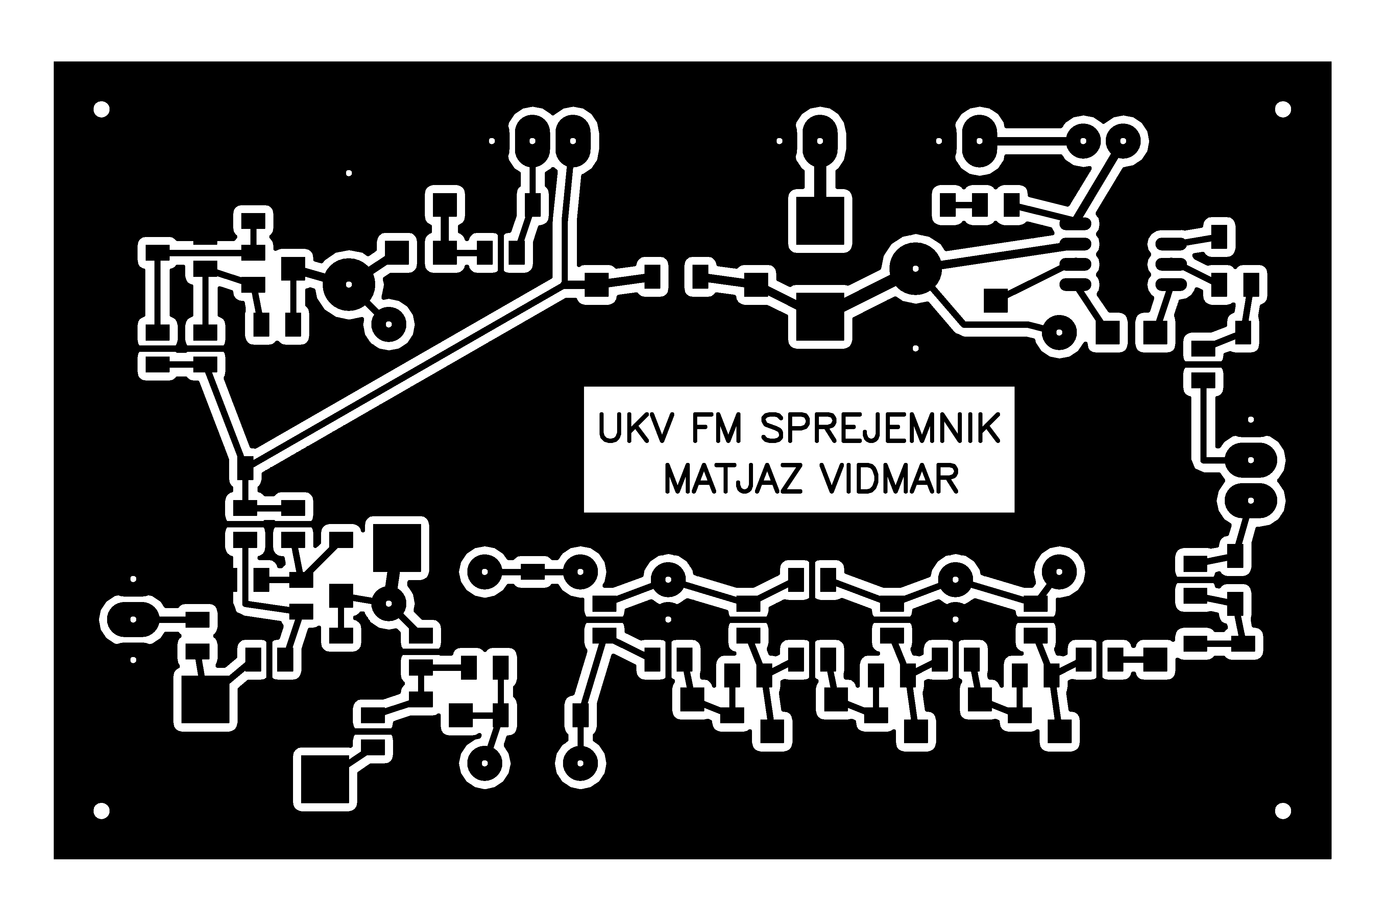

Po jedkanju ploščico natančno obrežemo. Potem odstanimo zaščitni sloj: zapečeni toner oziroma fotolak. Ploščico nato vrtamo. Vse luknjice za električne priključke gradnikov je smiselno vrtati s svedrom premera 0.8mm. Vogalne štiri luknje je smiselno vrtati s svedrom premera 3.2mm za pritrditev z vijaki M3. Po vrtanju površino tiskanega vezja zravnamo s fino pilo in skrbno očistimo s primerno radirko ali finim brusnim papirjem.

Spajkanje SMD gradnikov zahteva, da je celotna površina tiskanega vezja vnaprej pocinjena. Na dobro očiščeno, svetlečo bakreno površino nanesemo tanek sloj stearina (stearinska kislina). Stearin je vosek, ki ga zlahka stalimo in razmažemo z manj ogretim spajkalnikom. Pri spajkanju se stearin obnaša kot fluks, ki dodatno očisti površino, da jo spajka lažje omoči.

Ploščico nato pocinimo s spajko iz evtektične zlitine kositra (Sn) 63% in svinca (Pb) 37%. Pri uporabi evtektične spajke SnPb se priporoča temperatura konice spajkalnika 370ºC. Uporaba spajke brez svinca je dosti bolj zahtevna, ker ima slednja višje tališče in slabše kemijske in mehanske lastnosti.

V vsak vogal tiskanega vezja damo kapljo spajke. Kaplje razmažemo najprej ob vseh štirih stranicah vezja in šele nato spajko vlečemo proti sredini. Pri tem uporabljamo spajkalnik z dolgo in ploščato konico tako, da se ploščice dotika čim večja površina konice. S konico se nikakor ne smemo predolgo zadrževati na istem mestu, da laminat ne razpade in bakrena folija ne odstopi.

Po pocinjavanju tiskano vezje natančno pregledamo pri močni svetlobi oziroma še boljše pod mikroskopom. Kakršnekoli napake jedkanja moramo odkriti in popraviti. Kratke stike prerežemo z ostro kovinsko konico. Težje je s prekinjenimi vezicami, čez razpoko je treba zaspajkati košček pocinjenje žice primerne debeline. Ostanke stearina stalimo s spajkalnikom in odstranimo s krpico, namočeno v aceton.

Gradnjo sprejemnika začnemo s SMD gradniki na spodnji (pocinjeni) strani tiskanega vezja:

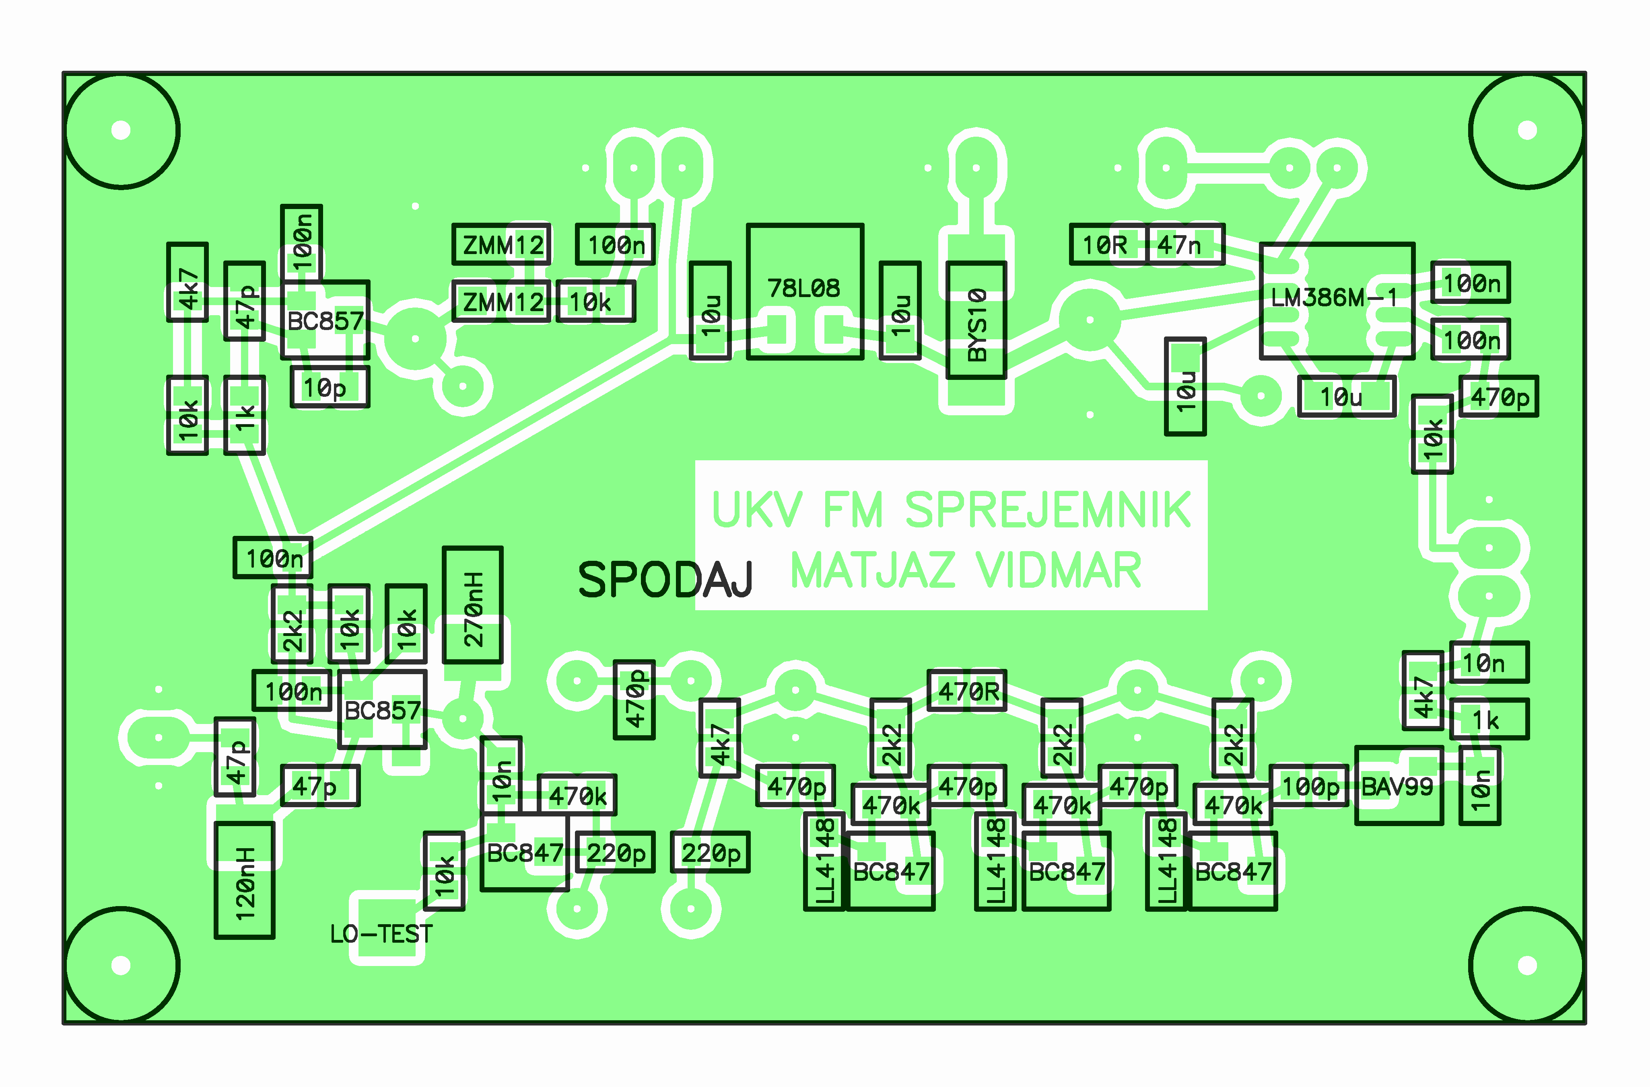

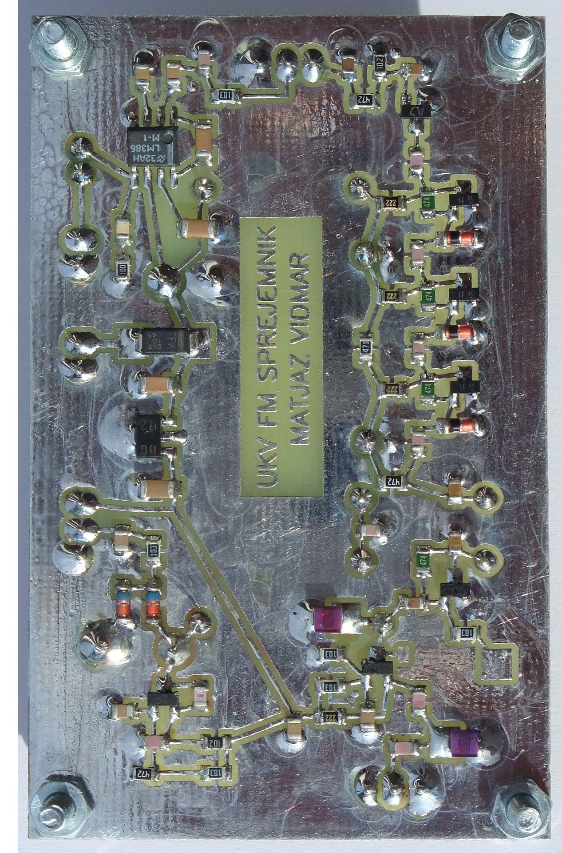

Pri ročnem spajkanju vgrajujem vsak SMD del posebej. Pred vgradnjo nanesemo na eno od očesc majhno kapljo spajke. Nato s pinceto pritisnemo SMD gradnik ob tiskano vezje in s spajkalnikom raztalimo kapljo. Kaplja nam zdaj drži gradnik na mestu, čeprav spoj niti zdaleč ni zanesljiv niti dokončen.

S spajkalnikom in primerno tanko spajkalno žico premera med 0.3mm in 0.5mm nato zacinimo ostale priključke SMD gradnika. Končno popravimo še spoj prvega priključka na začetni kaplji spajke. Spajkalna žica vsebuje sredico iz fluksa, običajno je to kolofonija (rosin core), ki nam olajša spajkanje. S konico spajkalnika se vedno najprej dotaknemo tiskanega vezja in šele nato dodamo spajkalno žico, da fluks pravilno učinkuje.

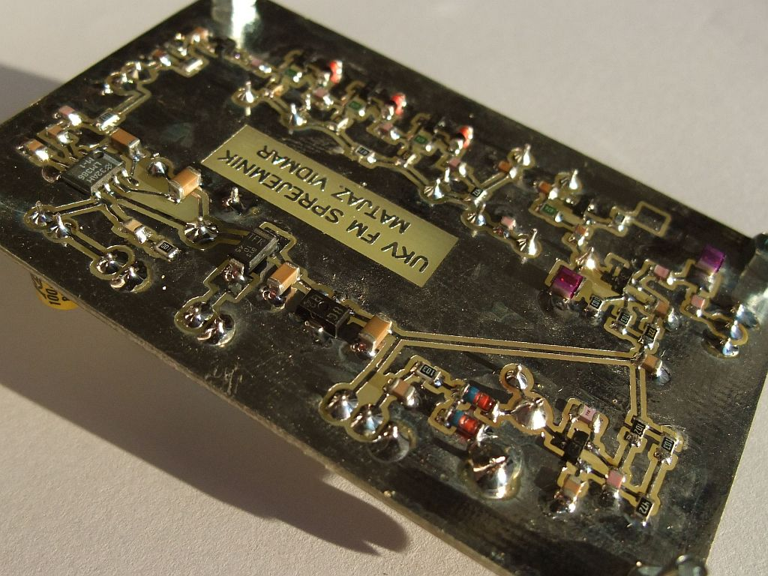

Spajke ne smemo dodati niti preveč niti premalo. V vsakem primeru mora površina spajke ostati sijajno gladka, kar pomeni, da je fluks pravilno opravil svoje delo. Hrapava ali mat površina spajke pomeni nezanesljiv, običajno pregret spoj brez fluksa oziroma z izrabljenim fluksom. Spajka mora omočiti vse spajkane dele, sicer preti nevarnost hladnih spojev.

Pri spajkanju se moramo tudi naučiti popravljati lastne napake. Na primer, kako odstranimo odvečno spajko? Kdaj dodajamo fluks? Katere vrste fluksov moramo po spajkanju očistiti, ker so preveč korozivni oziroma električno prevodni?

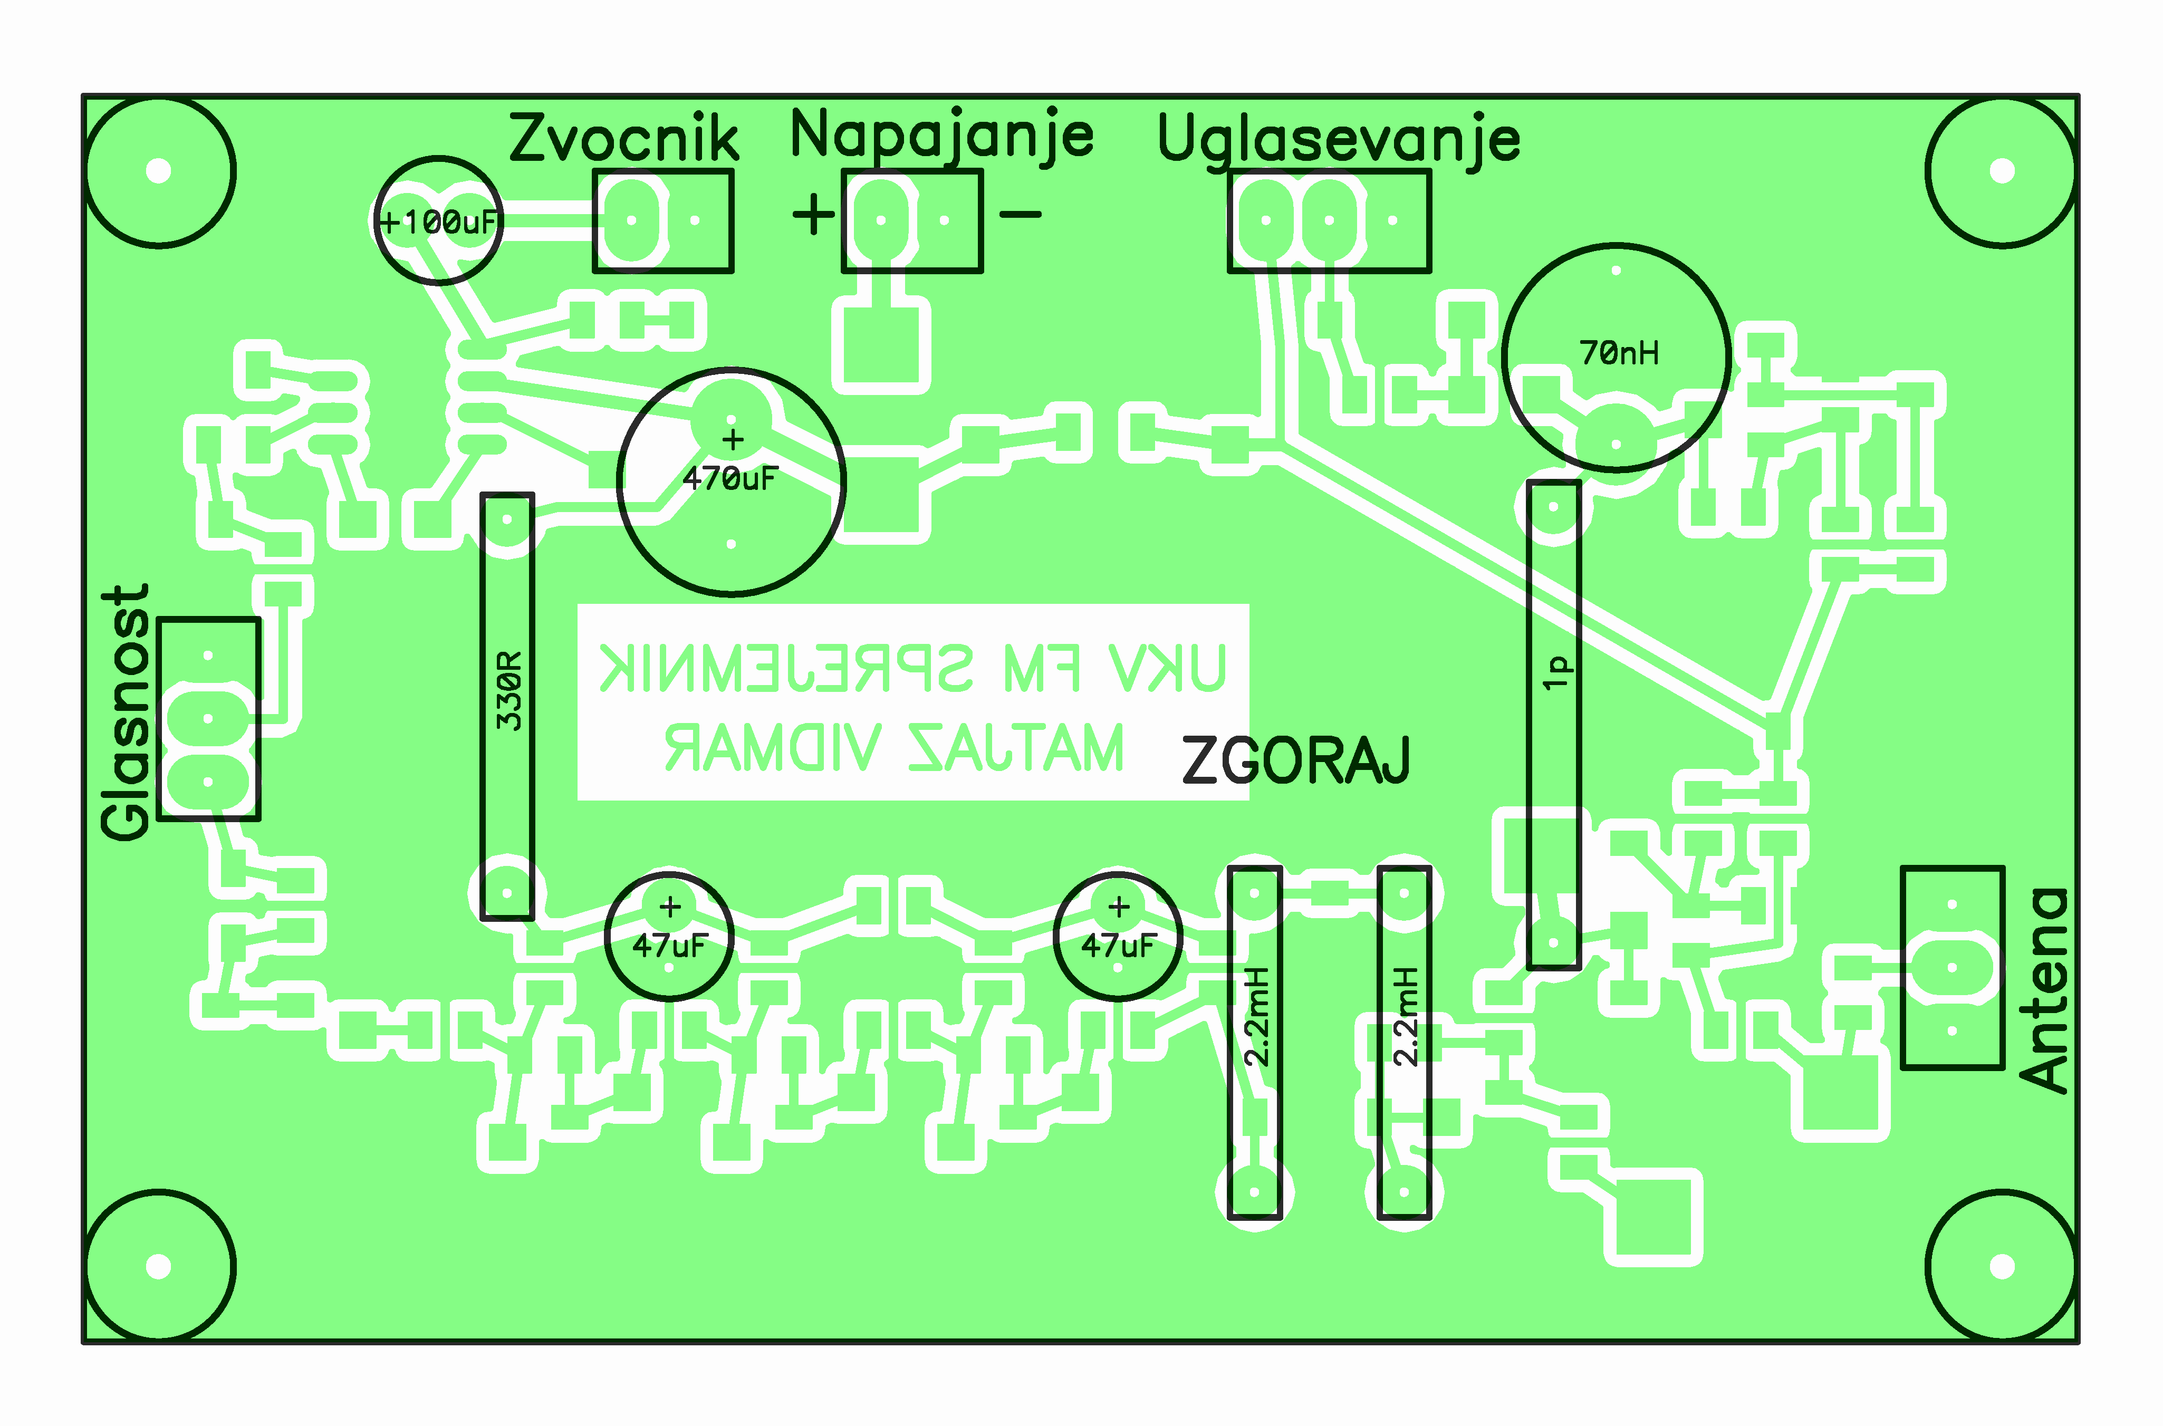

Ko so vsi SMD gradniki prispajkani, lahko začnemo s spajkanjem gradnikov na drugi strani tiskanega vezja. Upor 330Ω, tuljavi 2.2mH in vsi štirje elektrolitski kondenzatorji imajo žične priključke, ki jih pretaknemo skozi pripadajoče luknje na tiskanem vezju. Žične priključke nato s ščipalkami skrajšamo toliko, da na drugi strani tiskanega vezja štrlijo najmanj 2mm nad površino. V nobenem primeru ne smemo priključkov toliko skrajšati, da bi jih spajka v celoti zalila!

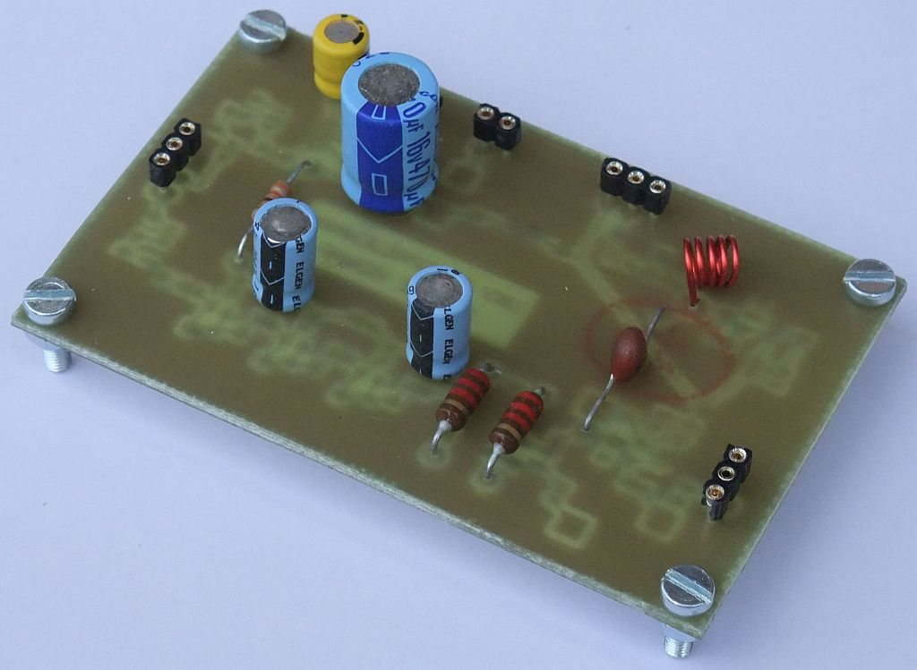

Tuljavo lokalnega oscilatorja 70nH izdelamo sami iz lakirane bakrene žice premera 0.7mm (CuL0.7). Ta tuljava ima 5 ovojev z notranjim premerom 4mm. Priročno pomagalo za izdelavo takšne tuljave je palčka premera 4mm, običajno je to držalo spiralnega svedra, kar najdemo v vsaki delavnici.

Pri izdelani tuljavi pustimo žična priključka dolžine približno 1cm. Z ostrim nožičkom previdno odstranimo lak izolacijo in priključka pocinimo z obilico fluksa. Tuljavo nato vtaknemo v tiskano vezje. Na drugi strani priključka primerno skrajšamo in zacinimo. Natančno induktivnost bomo nastavili pri uglaševanju z raztegovanjem tuljave.

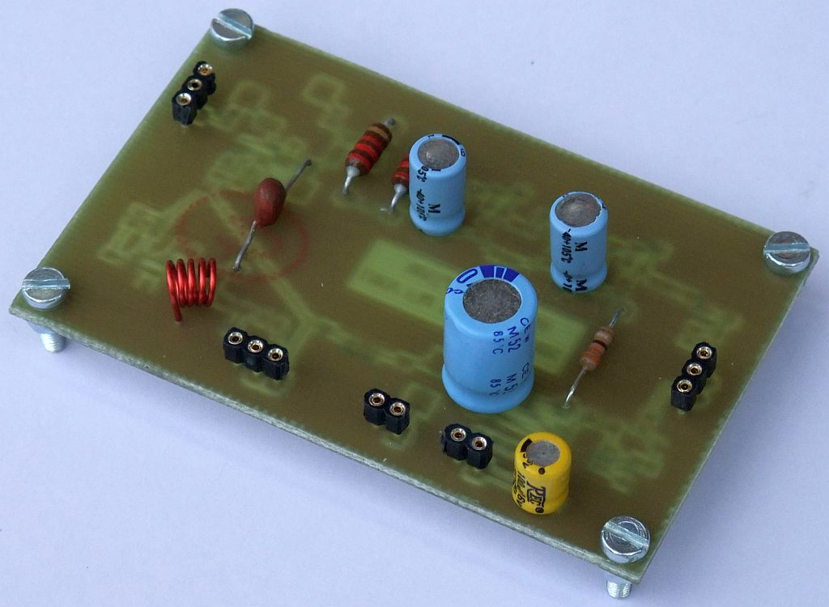

Kot sklopni kondenzator 1pF lahko vgradimo keramični kondenzator 1pF z žičnimi izvodi, kot je to prikazano na slikah. Kondenzator male vrednosti lahko izdelamo tudi sami iz dveh izoliranih žic, ki jih prepletemo na dolžini približno 1cm. Kapacitivnost takega kondenzatorja lahko natančno nastavimo z dolžino prepletenega odseka.

Anteno, zvočnik, napajanje in oba potenciometra priključimo preko preprostih vtičnic, izdelanih iz letvic oziroma podnožij za integrirana vezja v DIL ohišjih. Tiskano vezje sicer dopušča vgradnjo skoraj katerekoli vtičnice s priključki v razmaku 2.54mm. Potenciometer za glasnost naj ima logaritemski potek. Celotna upornost potenciometra naj bo med 10kΩ in 47kΩ.

Potenciometer za uglaševanje naj ima linearni potek. Celotna upornost potenciometra za uglaševanje ni pomembna, karkoli med 4.7kΩ in 220kΩ je uporabno. Potenciometri nižjih vrednosti sicer delujejo, a po nepotrebnem večajo električno porabo sprejemnika. Potenciometer za uglaševanje naj bo kakovosten, ker je od njega odvisna stabilnost frekvence. Žal visoko kakovosten potenciometer na 10 obratov (Helipot) stane danes več kot vsi ostali gradniki sprejemnika skupaj!

4. Oživljanje sprejemnika

Če gre pri sestavljanju vse po sreči, bo sprejemnik takoj po priklopu napajanja, zvočnika, antene in potenciometrov oživel. V zvočniku zaslišimo šum, s potenciometrom za uglaševanje hitro najdemo bližnjo močno radijsko postajo.

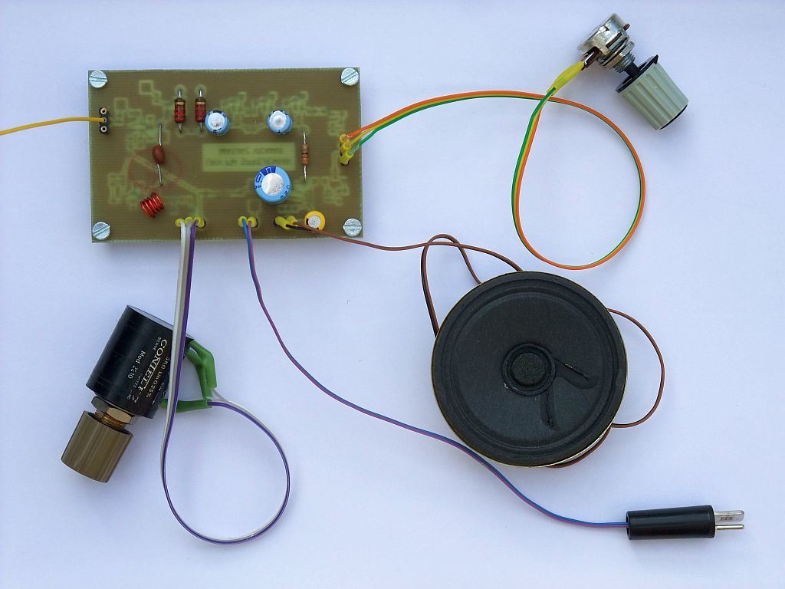

Običajno stvari ne grejo prav vse po sreči. Zvočnik po priklopu napajanja in vrtenju obeh potenciometrov ostane tiho. Kaj zdaj? Popraviti moramo sprejemnik, ki smo ga sami sestavili. Niti v industrijski proizvodnji ne gre vedno vse po sreči in tudi tam se vsaj zahtevnejši in dražji nedelujoči izdelki popravljajo.

Kako se lotiti popravila? Vezje najprej pregledamo s prostimi očmi. So res vgrajeni vsi deli, ne manjka nobeden? So pravilno prispajkani vsi priključki gradnikov? Opazimo kje kakšen kratek stik, na primer kaplja spajke na napačnem mestu? Sumljiv ali napačen gradnik obvezno odspajkamo s spajkalno postajo z vročim zrakom, da ne poškodujemo tiskanega vezja in s tem ne uničimo celotnega sprejemnika.

Če s prostimi očmi ne opazimo nič sumljivega, priključimo napajanje in pomerimo enosmerne napetosti z voltmetrom. Vsi aktivni polprevodniki morajo imeti smiselno delovno točko. Enosmerna napetost na kolektorju mora biti približno polovica napajanja pri uporovnem bremenu. Prav tako mora biti enosmerna napetost na izhodu LM386M-1 (nogica 5) polovica napetosti napajanja na nogici 6. Pri stopnjah z induktivnim bremenom (VF ločitev in oscilator) pomerimo napetosti na bazah in emitorjih, ali so smiselne?

Če so delovne točke smiselno nastavljene, se lotimo še preizkusa z vnosom signala. Če se v laboratoriju dotaknemo s prstom vhoda nizkofrekvenčnega ojačevalnika, moramo v zvočniku zaslišati brnenje omrežne frekvence 50Hz, ki se zagotovo od nekod priklati preko kapacitivnih sklopov iz električne inštalacije.

Medfrekvenčna ojačevalna veriga ima tako visoko ojačanje, da moramo slišati šum, ki ga proizvaja na izhodu. Če se dotaknemo katerekoli signalne točke v verigi, se mora šum spremeniti. Pri dotiku začetka verige najpogosteje vnesemo signal močnega lokalnega srednjevalovnega ali dolgovalovnega oddajnika, kar slišimo v zvočniku.

Lokalni oscilator preverimo s primerno sondo, majhno žično zanko premera približno 7mm, ki jo približamo tuljavi oscilatorja. Zanko povežemo s koaksialnim kablom na vhod spektralnega analizatorja, frekvenčnega števca ali osciloskopa. Zanko previdno približamo tuljavi 70nH na takšno razdaljo, ki omogoča delovanje merilnega inštrumenta. Premočno sklopljena zanka spremeni induktivnost tuljave, premakne frekvenco oscilatorja in v skrajnem primeru lahko popolnoma zaduši nihanje oscilatorja.

Če oscilator noče nihati oziroma ne zaniha zanesljivo v celotnem frekvenčnem pasu, se pravi v celotnem razponu napetosti na varikap diodah, so lahko vzrok tudi vgrajeni polprevodniki. Nizkofrekvenčni tranzistor BC857 ni načrtovan za delovanje v visokofrekvenčnem oscilatorju. Podobno zener diode ZMM12 niso načrtovane za delovanje kot varikap diode.

Protiukrep je preprost: zvišanje enosmernega toka skozi tranzistor, kar poveča ojačanje. Tok skozi tranzistor zvišamo tako, da SMD uporu 1kΩ v emitorju BC857 vežemo vzporedno upor 2.2kΩ ali manj. Dodatni SMD upor velikosti 0805 preprosto zacinimo na vrh obstoječega SMD upora 1kΩ. S pravimi varikap diodami, na primer BB640, in pravim visokofrekvenčnim PNP tranzistorjem bo takšnih težav manj.

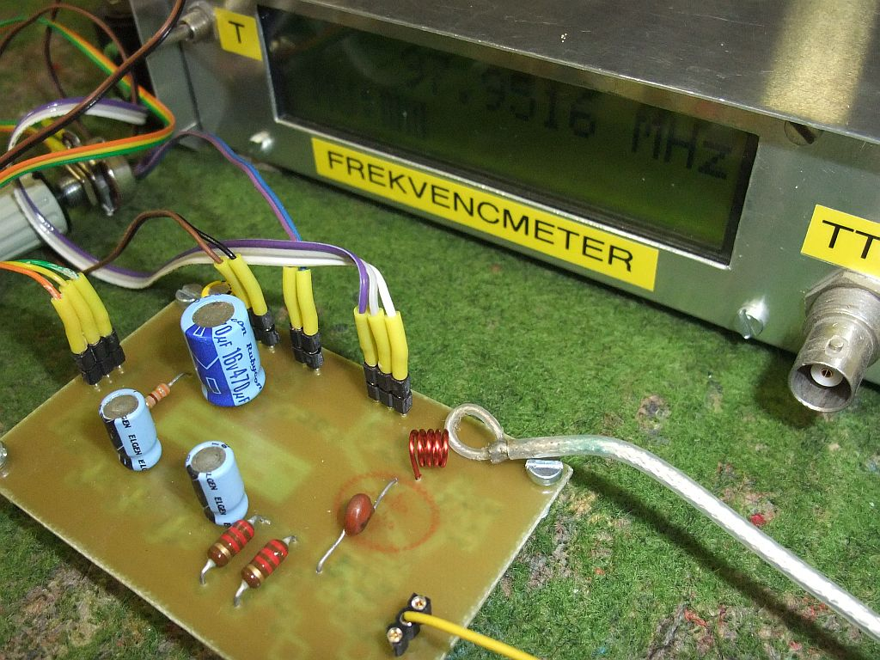

Pri izdelavi tuljavo oscilatorja navijemo ovoj do ovoja brez razmaka, saj za izolacijo med ovoji poskrbi lak na površini žice. Takšna tuljava ima induktivnost okoli 80nH. Frekvenca lokalnega oscilatorja bo zato prenizka. Z najvišjo napetostjo +8V na varikap diodah pridemo komaj do približno 100MHz.

Tuljavo oscilatorja uglasimo tako, da ovoje razvlečemo. Pot silnic magnetnega polja se tedaj podaljša, zato se induktivnost tuljave zniža. Učinek raztegovanja tuljave nadziramo s frekvenčnim števcem. Tuljavo raztegujemo vse dotlej, da lokalni oscilator pokrije željeno področje od 87MHz do 109MHz pri vrtenju potenciometra iz ene skrajne lege v drugo.

Delovanje lokalnega oscilatorja preverimo tudi v mešalniku kot znižanje enosmerne napetosti na točki LO-TEST. Če delovanje oscilatorja prekinemo, na primer kratko sklenemo tuljavo 70nH, se mora enosmerna napetost na točki LO-TEST povzpeti za okoli 100mV, običajno iz 0.55V na 0.65V. Razlika enosmerne napetosti na LO-TEST naj ne bo manjša od 50mV niti večja od 200mV v celotnem frekvenčnem področju delovanja lokalnega oscilatorja.

Enosmerno napetost na točki LO-TEST merimo z voltmetrom z notranjo upornostjo vsaj 1MΩ, da ne obremenjujemo vezja mešalnika. Upor 10kΩ pri tem deluje kot visokofrekvenčna dušilka, da kapacitivnost tipalke voltmetra ne moti visokofrekvenčnih signalov.

Jakost krmiljenja mešalnika z lokalnim oscilatorjem lahko natančno nastavimo tako, da sklopni kondenzator (nazivno 1pF) izdelamo sami iz dveh prepletenih izoliranih žic. Jakost krmiljenja oziroma padec enosmerne napetosti na bazi mešalnika natančno nastavimo z dolžino prepletenega odseka.

Ko lokalni oscilator, mešalnik in medfrekvenčna veriga delujejo, mora sprejemnik slišati vsaj nekaj močnih UKV radijskih postaj. Lokalni UKV radijski oddajniki so tako močni, da se jih da sprejemati brez antene. Za končni preizkus sprejemnika namesto antene priključimo laboratorijski izvor frekvenčno moduliranega signala. Sprejemnik in merilni nastavimo na nezaseden radiofrekvenčni kanal. V sprejemniku bi morali razločno slišati signal jakosti -90dBm (1pW) ali manj.

Končno sprejemnik priključimo na anteno. Za prvi poskus je to lahko kos žice dolžine 70cm. Ker preprost UKV FM sprejemnik ne duši zrcalnega odziva, vsak radijski oddajnik slišimo pri dveh nastavitvah frekvence lokalnega oscilatorja, ki se razlikujeta točno za dvojno vrednost medfrekvence oziroma 400kHz. Če je oddajnikov več in se motijo med sabo, lahko ena od dveh možnih nastavitev frekvence daje manj moten sprejem od druge.

5. Ohišje in napajalnik

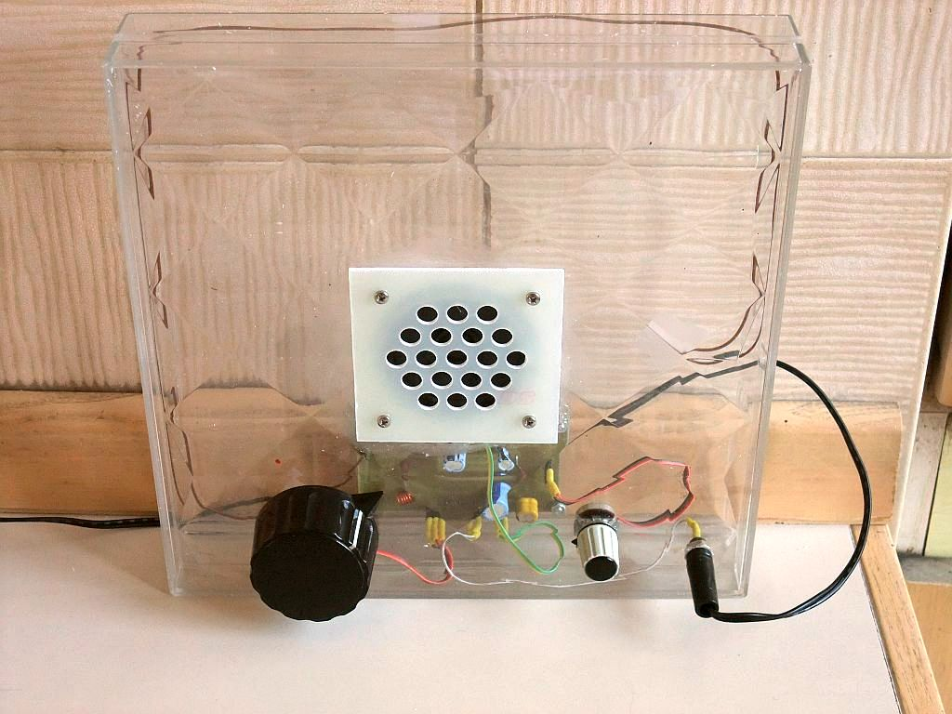

Izdelani sprejemnik potrebuje še ohišje in napajalnik. Zvočnik ima dosti lepši glas, ko je vgrajen v primerno veliko škatlo. Pozor, tresljaji zvočnika lahko motijo sprejemnik, predvsem tuljavo lokalnega oscilatorja! Primerno velika škatla iz izolirne snovi (prozorna plastika, škatla od večje čokolade) omogoča tudi vgradnjo žice za anteno.

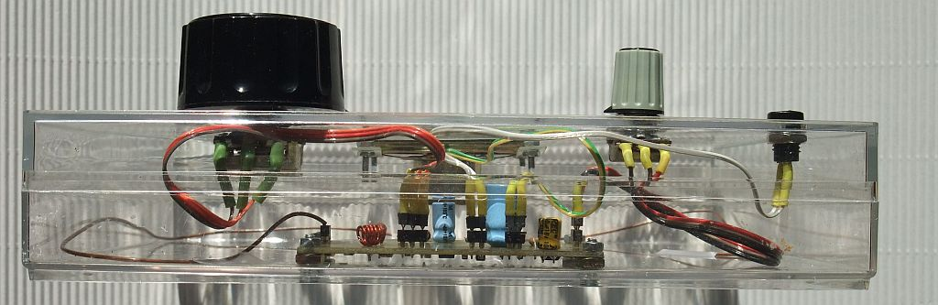

Ker so UKV radiodifuzni oddajniki zelo močni, lahko kot anteno uporabimo kar kabel do napajalnika. Antenski vhod priključimo na napajalni kabel preko primernega transformatorja na feritnem obročku:

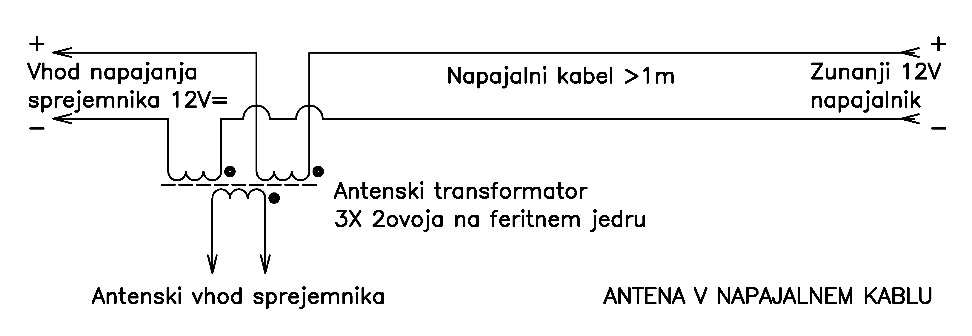

Antena v napajalnem kablu se obnese predvsem pri manjših ohišjih (manjša čokolada...), ki ne dovoljujejo vgradnje notranje antenske žice:

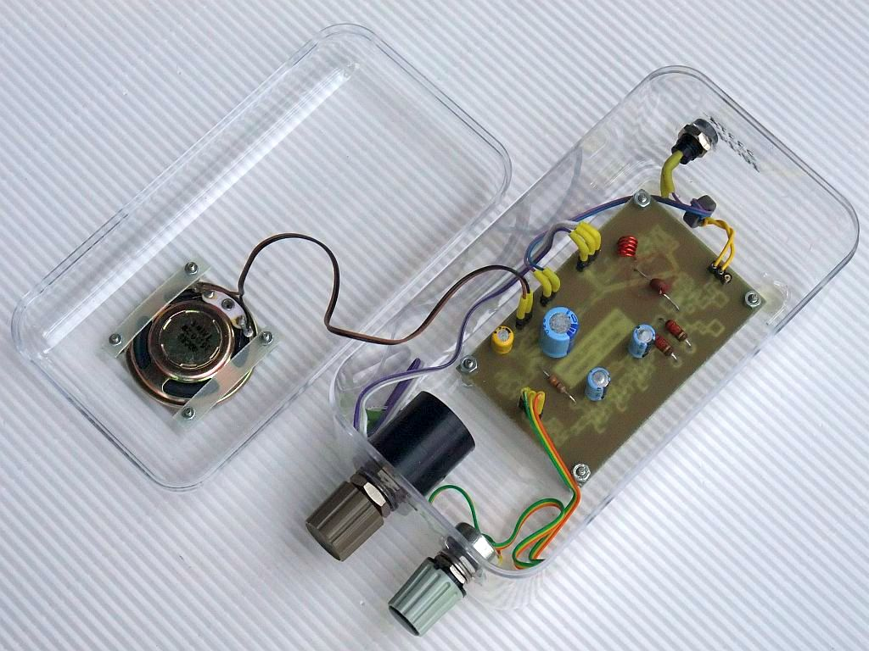

Napetost napajanja je omejena navzdol na dobrih 10V s stabilizatorjem NJM78L08, ki zahteva najmanj 2V padca do izhodne napetosti 8V. Napetost napajanja je omejena navzgor z integriranim vezjem LM386M-1 na 15V. Primeren je kakršenkoli napajalnik oziroma baterija za 12V in tok 500mA.

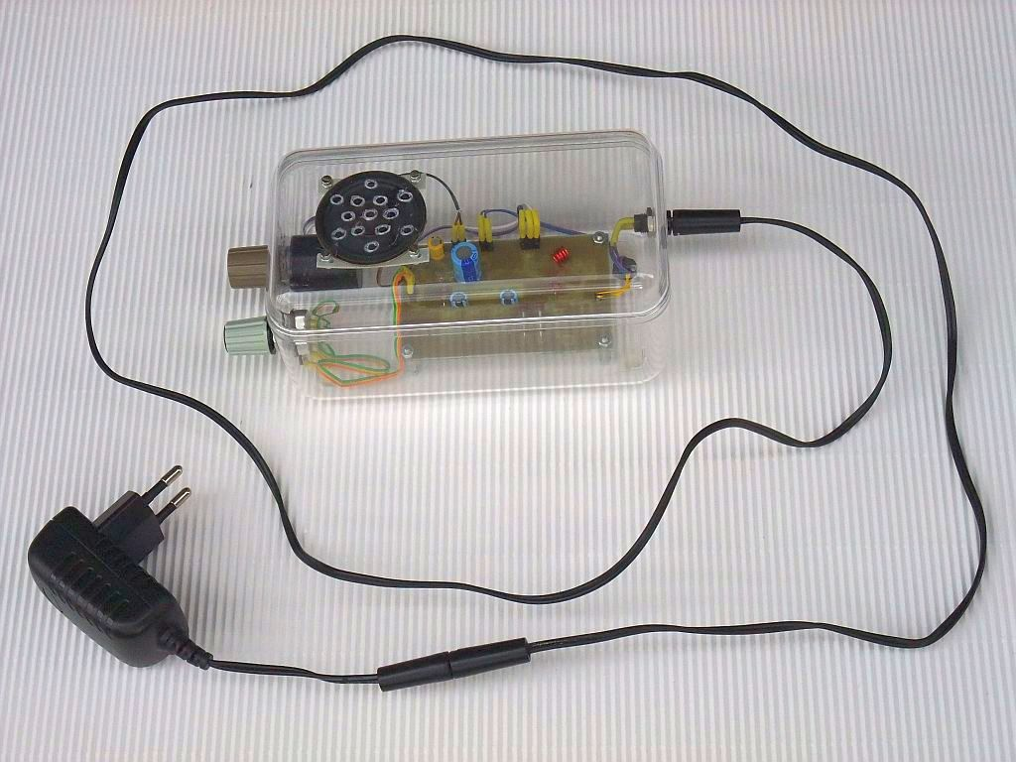

Pozor, starejši 12V napajalniki za računalniške dodatke vsebujejo samo omrežni transformator (50Hz), mostiček in včasih kondenzator za glajenje. Takšni napajalniki nimajo stabilizirane izhodne napetosti in lahko dajo na izhodu brez obremenitve tudi dosti več kot 15V!

Novejši napajalniki so stabilizirani na 12V s stikalnim vezjem, so manjši in lažji. Žal stikalni napajalniki lahko motijo medfrekvenco (200kHz) preprostega UKV FM sprejemnika, če so preblizu sprejemnika! Tudi če smo vgradili ločeno anteno, napajalni kabel še vedno predstavlja vsaj del antene, njegov položaj in dolžina zato vplivata na kakovost sprejema UKV FM postaj.

* * * * *

